- 1
- 2redis基础配置
  - 2.1代码中使用
    - 2.1.1redisson配置文件
    - 2.1.2RedisionClient
    - 2.1.3RedisTemplate
  - 2.2redision与RedisTemplate
- 3典型业务场景
  - 3.1Key-Value缓存
  - 3.2分布式计数器
  - 3.3取最新N个值
  - 3.4分布式锁
  - 3.5使用key的过期时间
  - 3.6发布订阅
  - 3.7对比两个集合，找不同，对账
  - 3.8布隆过滤器
- 4Key命名规则
- 5注意事项
- 6特殊场景
本文档主要描述了redis的一些典型使用场景，以及注意事项

redis基础配置
硬件配置
硬件配置 2c16g
container 1c8g

代码中使用
目前系统中默认的redis客户端为redisson。redisson启动默认使用了连接池，24个连接，大部分情况够用了

redisson配置文件
默认沿用spring的redis配置，扩展了几个redisson独有的配置点，可以在spring yml配置文件中直接配置
#默认值
spring.redis.redisson.connectionPoolSize: 256
spring.redis.redisson.connectionMinimumIdleSize: 24
spring.redis.redisson.pingConnectionInterval: 60000 #毫秒

RedisionClient
@Autowired
private RedissonClient redissonClient;

RedisTemplate
@Autowired
private StringRedisTemplate redisTemplate;

redision与RedisTemplate
父工程中已添加redision依赖。可以在代码中通过注入RedissonClient使用。
Redisson可以直接存储java对象，使用起来较为方便。并支持多种数据格式。
如有特殊的场景，需要使用原生redis语义，则也可直接注入RedisTemplate使用。

典型业务场景

Key-Value缓存
用来做数据库查询的缓存。详情查看缓存

分布式计数器

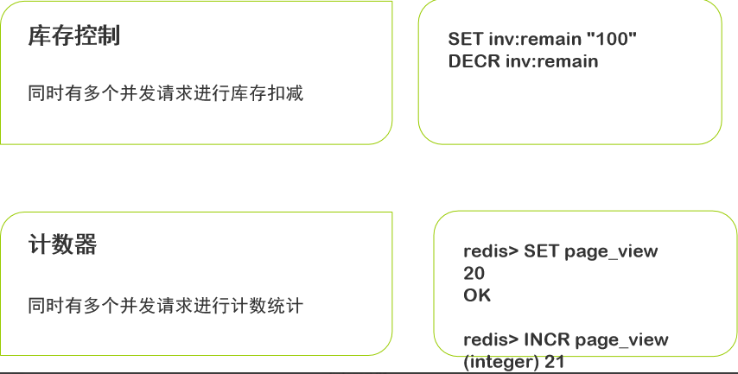

取最新N个值
每条微博下列表显示最新的10条回复，其余的回复通过点击“更多”按钮展示。
# 加入单个元素
redis> LPUSH 当前微博 评论
(integer) 1

# 执行 LTRIM
redis> LTRIM 当前微博 0 9
OK

分布式锁
RLock lock = redissonClient.getLock(
ArafStringUtils.isEmpty(distribtedLock.value()) ? pjp.getSignature().getName()
: distribtedLock.value());
boolean locked = lock.tryLock(0, distribtedLock.expired(), TimeUnit.SECONDS);
try {
if (locked) {
return pjp.proceed();
}

} finally {
if (locked) {
lock.unlock();
}
}

使用key的过期时间
提醒用户更新密码。需要提前N天提醒，每天提醒一次。不能重复提醒
redis> SET user1:sendAlert "yes"
OK

redis> EXPIRE user1:sendAlert 86000 # 设置过期时间为 秒
(integer) 1

redis> EXISTS user1:sendAlert
(integer) 0

发布订阅
用户选择感兴趣的频道。当有新消息的时候通知用户。

聊天系统。

redis> psubscribe news.* tweet.*
Reading messages... (press Ctrl-C to quit)
1) "psubscribe" # 返回值的类型：显示订阅成功
2) "news.*" # 订阅的模式
3) (integer) 1 # 目前已订阅的模式的数量

# 向有多个订阅者的频道发送信息
redis> publish chat_room "hello~ everyone"
(integer) 3

对比两个集合，找不同，对账
两个字符串集合，找到集合中相同与不同的数据。
redis> SMEMBERS peter's_movies
1) "bet man"
2) "start war"
3) "2012"

redis> SMEMBERS joe's_movies
1) "hi, lady"
2) "Fast Five"
3) "2012"

redis> SDIFF peter's_movies joe's_movies
1) "bet man"
2) "start war"

redis> SMEMBERS group_1
1) "LI LEI"
2) "TOM"
3) "JACK"

redis> SMEMBERS group_2
1) "HAN MEIMEI"
2) "JACK"

redis> SINTER group_1 group_2
1) "JACK"
sadd 存储200000次所花费的时间： 873279ms.

sdiff 对比两个大小为100000的set所花费的时间：237ms.

布隆过滤器
Redis中有一个数据结构叫做Bitmap(下方有官网详解)，它提供一个最大长度为512MB（2^32）的位数组。我们可以把它提供给布隆过滤器做位数组。
根据《数学之美》中给出的数据，在使用8个哈希函数的情况下，512MB大小的位数组在误报率万分之五的情况下可以对约两亿的url去重。而若单纯的使用set()去重的话，以一个url64个字节记，两亿url约需要128GB的内存空间,不敢想象。

/*
* 模拟项目启动时候 从"数据库"或者其他地方获取到的过滤器集合的数据
*/
static List<String> l = new ArrayList<String>();

// 模拟生成的订单号/用户/商品ID
static {
l.add("201810120001");
l.add("201810120002");
l.add("201810120003");
l.add("201810120004");
}

/**
* 单机版测试
*/
@Test
public void TestRedis() {
Jedis jedis = new Jedis("192.168.1.118", 6379);

// 获取redis支持的最大长度作为取模的基数
double size = Math.pow(2, 32);
// 循环l 取出里面的数据，放入到redis中
l.forEach(orderId -> {
long index = Math.abs((long) (orderId.hashCode() % size));
jedis.setbit("orderId", index, true);
});

// 判断指定值是否在过滤器里面
String orderId = l.get(0);
//String orderId = "201810120005";
long index = Math.abs((long) (orderId.hashCode() % size));
boolean contain = jedis.getbit("orderId", index);
// 为true 说明在里面
if (contain) {
System.out.println("包含这个值.");
// 否则不在
} else {
System.out.println("不包含这个值.");
}

jedis.close();
}

Key命名规则
key命名规则：
{子系统名}:{模块名}:{业务key}

注意事项
- 必须有有效期
- 不能使用key*做模糊匹配key值。
- 需要组内评审，考虑数量，更新频率等等问题。
- 一般由服务提供方使用redis，管理redis数据。获取数据通过服务调用的方式。
- redis中可以直接放java对象。redision会序列化为二进制格式。

不要使用过长的Key。例如使用一个1024字节的key就不是一个好主意，不仅会消耗更多的内存，还会导致查找的效率降低

Key短到缺失了可读性也是不好的，例如"u1000flw"比起"user:1000:followers"来说，节省了寥寥的存储空间，却引发了可读性和可维护性上的麻烦

避免操作大集合的慢命令

特殊场景

